Муниципальное бюджетное образовательное учреждение

«Средняя общеобразовательная школа №1 с. Серноводское»

Серноводского муниципального района ЧР

**ПРИКАЗ**

с. Серноводское

от 25.03.2020 г. № 18-о

**«О временном порядке сопровождения реализации образовательных программ начального общего, основного общего, среднего общего образования с применением электронного обучения и дистанционных образовательных технологий»**

В соответствии с приказом Минобрнауки ЧР № 440- n от 24 марта 2020 г., на основании приказа Управления образованием Серноводского муниципального района № 36 от 25.03.2020 г.

**ПРИКАЗЫВАЮ:**

1. Утвердить Положение об организации дистанционного обучения, в котором определяется, порядок оказания учебно-методической помощи обучающимся (индивидуальных консультаций) и проведения текущего контроля и итогового контроля по учебным дисциплинам.

2. Заместителю директора по УВР Эльгукаеву С.У. сформировать расписание занятий на каждый учебный день в соответствии с учебным планом по каждой дисциплине, предусматривая дифференциацию по классам и сокращение времени проведения урока согласно требованиям СанПин.

3. Возложить ответственность за организацию работы по выбору формы дистанционного обучения по образовательной программе НОО,ООО,СОО, представленного любым доступным способом, в том числе с использованием информационно-телекоммуникационной сети «Интернет», дистанционное обучение во вверенном классе, информирование родителей об условиях дистанционного обучения, технологиях получения и выполнения самостоятельных и домашних заданий на классных руководителей.

4. Учителям-предметникам вести контроль посещения учащимися занятий на выбранном электронном ресурсе.

5. Разместить приказ о дистанционном обучении и дополнительную информацию на сайте общеобразовательной организации.

6. Администрации школы осуществлять ежедневный мониторинг за организацией дистанционного обучения.

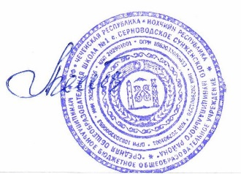7. Контроль за охватом учащихся дистанционным обучением осуществляет учитель – предметник и классный руководитель ежедневно.

Директор: Л.М. Батукаева